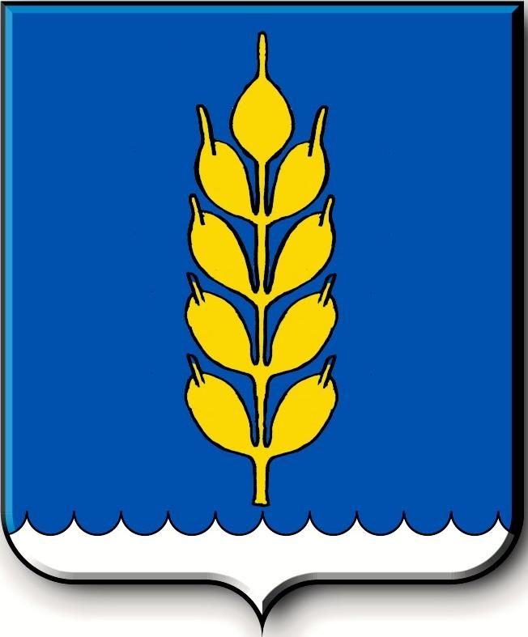
Российская Федерация
СОВЕТ
Новоселицкого муниципального округа Ставропольского края
первого созыва

РЕШЕНИЕ

13.10.2022 года с. Новоселицкое №453

О внесении изменения в структуру администрации Новоселицкого муниципального округа Ставропольского края, утвержденную решением Совета Новоселицкого муниципального округа Ставропольского края от 30 ноября 2020 г. № 47

Руководствуясь Федеральным законом Российской Федерации от 06 октября 2003 г. №131-ФЗ «Об общих принципах организации местного самоуправления в Российской Федерации», Законом Ставропольского края от 02 марта 2005 г. №12-кз «О местном самоуправлении в Ставропольском крае», Уставом Новоселицкого муниципального округа Ставропольского края,
Совет Новоселицкого муниципального округа Ставропольского края

решил:

1. Внести в структуру администрации Новоселицкого муниципального округа Ставропольского края, утвержденную решением Совета Новоселицкого муниципального округа Ставропольского края от 30 ноября 2020 г. №47 «Об утверждении структуры администрации Новоселицкого муниципального округа Ставропольского края» (в редакции решений Совета Новоселицкого муниципального округа Ставропольского края от 25 марта 2021 г. №148, от 01 апреля 2022 г. №378) следующее изменение:
1.1. пункт 2.4 раздела 2 изложить в следующей редакции:
«2.4. отдел планирования и закупок;».
2. Настоящее решение вступает в силу с 01 января 2023 года и подлежит опубликованию (обнародованию).

Председатель Совета Новоселицкого  муниципального округа  Ставропольского края  А.Е. Гогина | Глава Новоселицкого  муниципального округа  Ставропольского края  О.С. Безменов

